МИНИСТЕРСТВО СЕЛЬСКОГО ХОЗЯЙСТВА  РОССИЙСКОЙ ФЕДЕРАЦИИ  ИНФОРМАЦИОННЫЙ ЛИСТОК  ФИЛИАЛА ФГБУ «РОССЕЛЬХОЗЦЕНТР» ПО КРАСНОЯРСКОМУ КРАЮ | 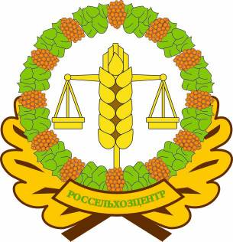
 | № 10 от 17.02.2026 г.
660049 г. Красноярск, Сурикова ул., 54 «В»
Тел/Факс (391) 227-74-63, 227-89-67, e-mail: krstаzr@mail.ru
Сайт: rsc024.ru

Филиал ФГБУ «Россельхозцентр» по Красноярскому краю информирует о распространении фатуоидов в посевах овса.

Фатуоиды – это растения, обладающие морфологическими характеристиками овса и овсюга, которые возникают в посевах культурного овса при неблагоприятных условиях его выращивания.
При определении семян овса и овсюга по голой зерновке в семенах пшеницы или других культур голые семена относятся к овсу, если в семенах имеются семена овса, и к овсюгу, если в семенах имеются семена овсюга. В случае, если в семенах встречаются и овес, и овсюг, голые семена относятся к овсу, т.к. семена овса вымолачиваются легче, чем семена овсюга.
В связи с отсутствием стандартизированных методов, позволяющих точно отличать семена фатуоидов от семян овса или овсюга, все семена, имеющие характерный признак семян овсюга – «подковку», при анализе семян на чистоту, относят к семенам сорных растений и считать семенами овсюга.
В посевах сортового овса фатуоиды нужно удалять, так как они, как и овсюг относятся к трудноотделимым сорным растениям. Из-за схожести цвета семени фатуоида с зерновкой овса, очистить семена невозможно даже с помощью фотосепаратора. При сортировке малых партий оригинальных семян такие примеси следует удалять, чтобы сохранить чистоту сорта.
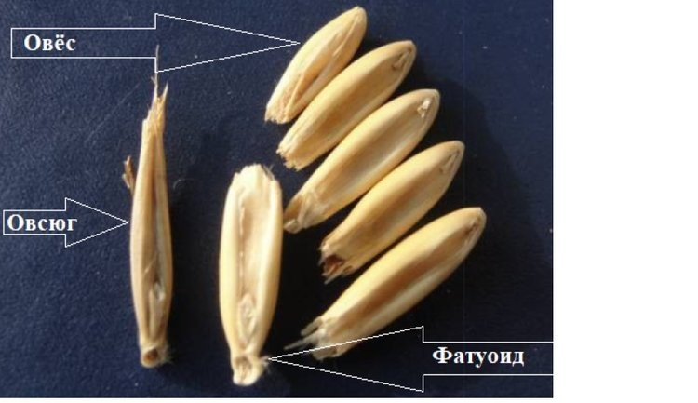
Рис 1. Отличие семян овса и овсюга от семян фатуоида.

Врио руководителя филиала О. А. Курбангулова

